제목: 2024 캠퍼스 특허유니버시아드 대회 안내 (~ 4/2 자정까지 학과 신청 요망)

2024 캠퍼스 특허유니버시아드 대회 안내 (~ 4/2까지 자정까지 학과 신청 요망)
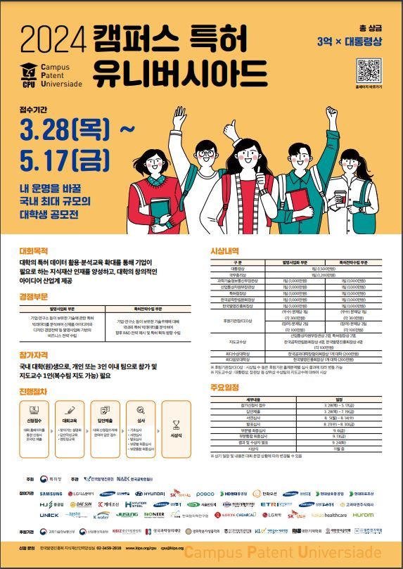
본 대회는 국내 대학(원)생을 대상으로 특허청이 주최하고, 한국발명진흥회, 한국공학한림원, 한국과학기술단체총연합회가 주관하는 대회로, 대학의 특허 빅데이터 활용 기반의 실용적인 특허 교육을 장려함으로써, 기업이 필요로 하는 지식재산 인재를 양성하고 대학의 창조적 아이디어를 산업계에 공급하는 것을 목적으로 하고 있습니다.
대회 홈페이지 및 자세한 공지사항은 아래 링크를 참조 바랍니다.
https://www.kipa.org/cpu/boardNotice.jsp?mode=view&article_no=102493&board_wrapper=%2Fcpu%2FboardNotice.jsp&pager.offset=0&board_no=1185

- 신청 자격 : 국내 대학(원)생으로, 개인 또는 3인 이내 팀으로 참가 및 지도교수 1인(복수팀 지도 가능) 필요
- 경쟁 부문 : 발명사업화 부문 및 특허전략수립 부문 (총 32문제) : 자세한 내용은 공고 참조
- 대회 접수기간 : 2024년 3월 28일(목) ~ 5월 17일(금) 18:00 까지
- 답안 제출기간 : 2024년 3월 28일(목) ~ 7월 19일(금) 18:00 까지

단국대학교 화학공학과는 캠퍼스 특허유니버시아드가 시작되었던 2008년 이래로 코로나 직전인 2021년까지 거의 매년 참가/수상한 실적이 있으며, 학과단위로는 전국에서 가장 많은 수상 실적을 거둬왔습니다.
본 대회에 지원하고자 하는 화학공학과 학생들은 4월 2일 (화) 23:59까지 다음과 같은 절차에 따라 학과에 신청을 해주시기 바랍니다.
- 특허전략수립 (혹은 발명사업화) 부문에서 희망하는 주제와 희망하는 팀원 구성을 정하여, 학과 CPU 담당교수 (정선엽 교수 seon27@dankook.ac.kr, 탁경재 교수 kjtak@dankook.ac.kr) 에게 이메일을 보내주기 바랍니다.
- 4월 3일 점심 12시에 제3공학관 111호(거보신석주강의실)에서 학과 내 특허유니버시아드대회 참가희망자 사전 미팅이 있을 예정이니, 반드시 참석하시기 바랍니다.
- 학과 사전 미팅 이후에, 4월 3일 오후 5:30부터 국제관 3층 지식재산융합교육센터 사무실에서 학교 차원의 1차 주제 조율 미팅이 있을 예정으로, 참석 바랍니다.
- 4월 2일 이후에도 신청이 가능하지만, 학과 및 지식재산융합교육센터 차원에서 원활하게 지원을 받기 위해 일정을 다소 촉박하게 운영하고 있으니, 참고해주시기 바랍니다. 혹시 기한 이후에 본 공지를 보고 참가를 희망하는 학생은 늦어도 4월 첫째주 중에는 학과 CPU 담당교수에게 연락 바랍니다.

본 대회는 단국대학교 지식재산융합교육센터의 지원을 받아 준비할 예정이니, 적극 활용해주시기 바랍니다. 단국대학교 지식재산융합교육센터에서는 본 대회를 준비하기 위한 CPU 동아리가 개설되어, 다양한 학과에서 총 19명의 학생이 참가하고 있습니다 (현재까지 화학공학과 참석자는 없습니다). 지식재산융합교육센터에서는 다음과 같은 내용으로 참여하는 학생들에게 팀 빌딩 및 답안제출 요령, 특강 및 자문을 실시하고 있습니다. 단국대학교 지식재산융합센터 지원 사항은 다음과 같습니다.
1. WIPSON (전세계 특허정보 온라인 검색서비스)의 전용회선을 구매하여, 학생들이 문제해결할 수 있도록 지원
2. CPU 관련 특강 및 자문(전문가 세미나 + 팀별 컨설팅)
3. CPU 참여학생들의 회의비(간식비 등) 지원

문의사항은 학과 CPU 담당교수에게 연락 바랍니다.
정선엽 교수 (제3공학관 212호, seon27@dankook.ac.kr)
탁경재 교수 (제3공학관 214호, kjtak@dankook.ac.kr)

